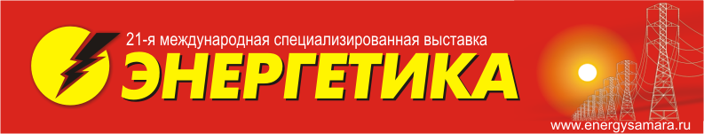

Конкурс фотографий (Фотоконкурс) «День энергетика»

1. Общие положения

1.1. Конкурс фотографий «День энергетика» (далее - Конкурс) является некоммерческим проектом.

1.2. Организатор конкурса – ООО «Промышленные выставки Поволжья».

1.3. Конкурс проводится с 01.12.2014-13.02.2015, в рамках 21-й международной выставки-форума «Энергетика», в ВК «Экспо-Волга», г. Самара.

2. Правила участия в конкурсе

2.1. Участником конкурса может стать любой человек без возрастных и профессиональных ограничений.

2.2. Количество работ от одного участника не ограничено.

2.3. Фотографии принимаются на конкурс в электронном виде в хорошем качестве (от 8 до 10 Мбайт).

2.4. Конкурс проводится по 3 номинациям:

- Как мы отмечаем «День энергетика».

- Энергетика в жизни.

- Энергетика за кадром.

2.5. Участник конкурса гарантирует свое авторство направляемых на конкурс работ. Участник, приславший чужие фотографии без согласия автора, лишается права участия в конкурсе. Для подтверждения авторских прав организатор имеет право запросить исходный файл. Организатор конкурса не несет ответственности за использование номинантами чужих работ.

2.6. Фотографии обработанные в графических редакторах, с датами и временем на конкурс не принимаются.

2.7. Участники присылают свои работы организатору на почту: energy@expo-volga.ru, с пометкой «фотоконкурс». Кроме фотографий, в письме участник указывает ФИО, возраст, профессию и контактный телефон.

2.8. Организатор оставляет за собой право отказать Участнику в размещении его Работы для участия в конкурсе в случае несоответствия его Работы условиям конкурса.

2.9. Победители конкурса будут выбираться путем голосования, среди участников и посетителей выставки-форума «Энергетика», по итогам которого в каждой номинации определяется победитель, набравший большее количество голосов. Рядом с фотографиями будет располагаться урна и листы для голосования.

2.10.Участие в конкурсе бесплатное.

3. Сроки проведения конкурса

3.1. Срок проведения конкурса с 1 декабря 2014 по 13 февраля 2015 года:

01.12.2014–03.02.2015 - прием конкурсных работ (фотографий), размещение фотографий на сайте и официальной странице организатора на Facebook.

10.02.2015–12.02.2015 - голосование посетителей выставки-форума.

13.02.2015 - награждение победителей.

4. Награждение и призы конкурса

4.1. Победители каждой номинации конкурса награждаются Дипломами и призами.

4.2. Награждение будет проходить 13 февраля 2015 года, во время официального закрытия выставки-форума «Энергетика».

5. Обязательства и ответственность сторон

5.1. Организатор оставляют за собой право использования конкурсных работ в дальнейшем в рекламных и информационных целях (с указанием автора).

5.2. Организатор может приостановить или дисквалифицировать участника, в случае нарушения каких-либо правил конкурса.

5.3. Организатор конкурса не несет ответственности за неисполнение своих обязательств, явившихся результатом сбоев в телекоммуникационных и энергетических сетях, действий вредоносных программ и прочих форс-мажоров.

